CHARTE GRAPHIQUE PORTFOLIO
Le site doit transmettre un style sérieux, professionnel, sobre et épuré. (BTS SIO SISR)

1. Logo
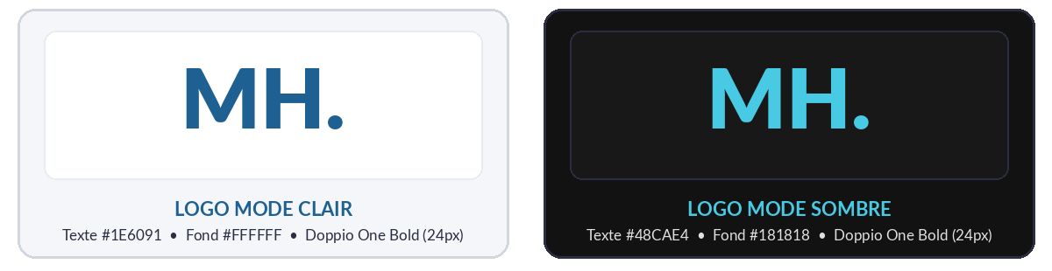
Justification : Le logo « MH. » reprend mes initiales en haut à gauche de la barre de navigation. Ce format texte en Doppio One Bold est simple, moderne et permet de me reconnaître tout de suite sans alourdir la page.
2. Couleurs
Justification des couleurs : J'ai choisi une palette autour du bleu, du blanc et du gris/noir. Il donne tout de suite un aspect sérieux, fiable et professionnel. Les forts contrastes et le mode clair/sombre assurent une lecture confortable et accessible (notamment pour les personnes malvoyantes ou daltoniennes).
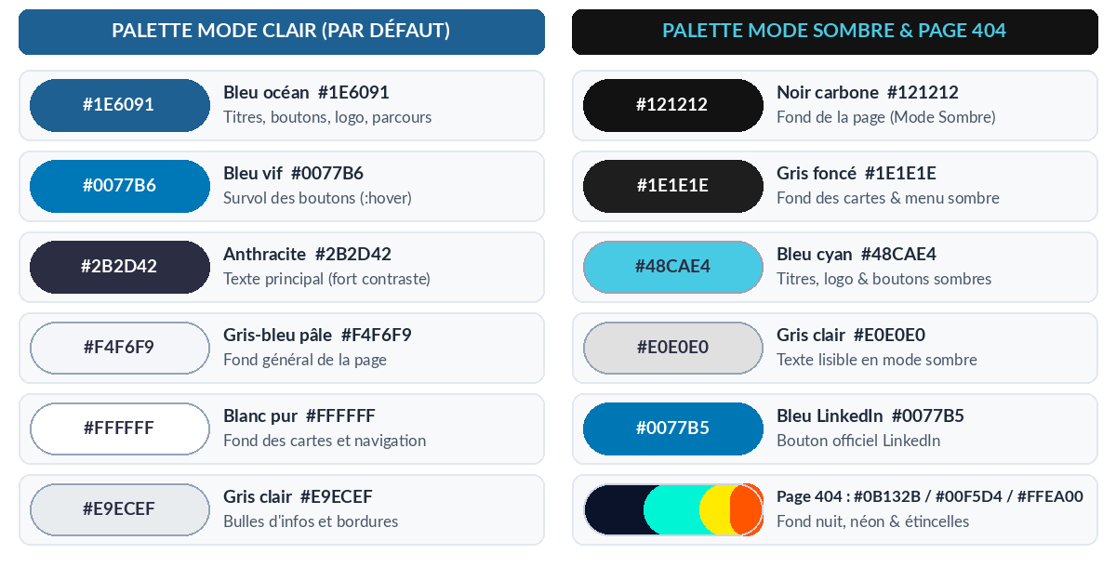

3. Police d'écriture : Doppio One
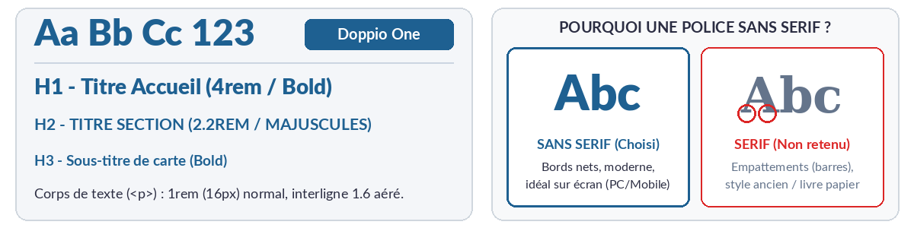
Justification (Pourquoi Sans Serif et Doppio One ?) : Le texte est écrit en Doppio One normal ou en gras pour les éléments importants. C'est une police « sans serif ». C'est important pour l'aspect du site car une police sans serif est beaucoup plus nette sur un écran de PC ou de téléphone : elle donne un style moderne, droit et épuré, contrairement à une police avec empattement qui fait « livre papier » ancien. Doppio One a en plus une forme légèrement carrée et technique qui colle très bien à l'informatique.
4. Icônes et Images
Icônes (FontAwesome & Flaticon)  Source : https://www.flaticon.com/fr/ et FontAwesome (ex : bouton LinkedIn, mail).  Justification : Permet de comprendre une action en un coup d'œil tout en gagnant de la place. | Images libres de droits (Pexels)  Source : https://www.pexels.com/  Mise en forme : Bords légèrement arrondis comme les cartes du site pour garder un style cohérent.
5. Les interdits
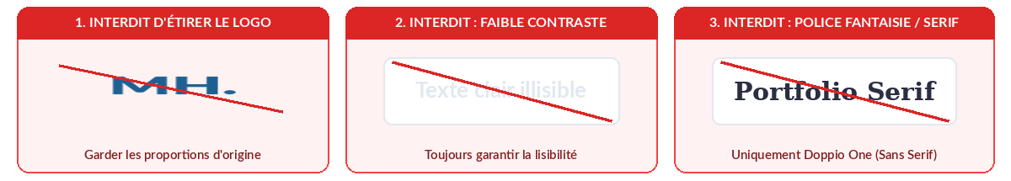
• Il est interdit de modifier le logo ou d'étirer les images/icônes en hauteur ou en largeur (agrandissement toujours proportionnel).
• Il est interdit d'utiliser des couleurs sans contraste (ex : texte clair sur fond blanc) ou des polices fantaisistes/avec empattement.

*Toutes les images sont générées par IA

